从心跳速度看健康！运动多久才是健身不伤身？

心脏是人体的动力马达，分配着能量供应。

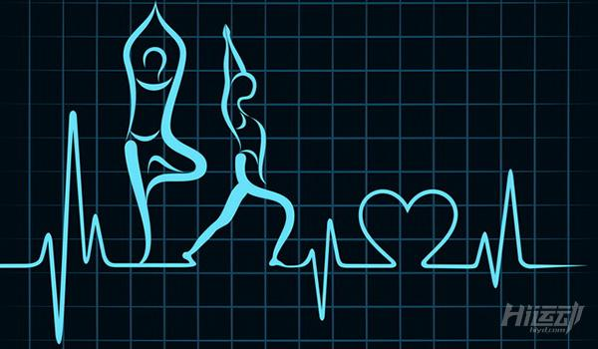

心脏的速度与寿命有一定的关系，以动物界举例：老鼠的心跳很快，600次/分钟，寿命为3年。

蓝鲸吨位大，心跳速度为20次/分钟，寿命接近50年；而寿命高达177年的乌龟，心跳只有6次/分钟。

经过计算，人类平静时心跳速度如果维持在60次/分钟，寿命可达93岁；平静时的心跳速度越慢，人的寿命就会越长。

而平静时心跳过快，寿命也会缩短。

近代的临床研究也证实，平时心跳速度就偏快的人，发生各种心血管疾病的概率都会明显升高。

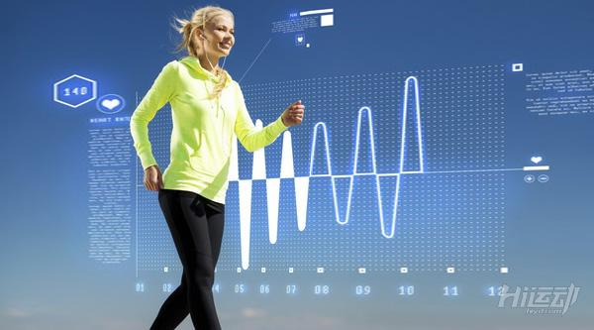

为什么有些人的心跳会快很多？

当人体心肺或者血管功能上障碍，导致血液流量不足，血液泰国粘稠等问题，心脏无法将血液送往全身，尤其是末梢血管，所以会通过加速，加压等方式来供应身体里需求。

健身运动会提高心跳速度，改善心肺功能的循环，但在恢复平静之后，心跳就应该趋向缓和。

对于有益健康的运动或者健身锻炼而言，都应该追求让人的心跳速度降到稳定的相对缓慢，但生活还是精力充沛且身心舒坦。

这也是身体血流畅通，循环流畅的表现。



过多的压力，三高疾病，心律不齐，服药，脱水，甲亢腺亢进或低下，都可能造成心跳速度异常。

通过正确的作息，饮食，再搭配合适的运动或健身，随时都可以监控自己的心跳，迈向更健康的人生。

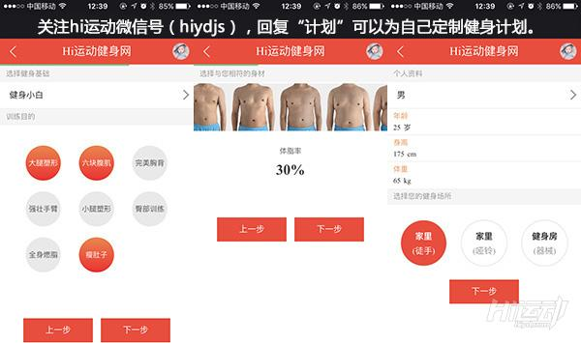

下面三种情况的心跳情况，都是值得你观察的生理指标：

1、运动或健身的时候，应该每分钟的心跳次数接近【170-年龄数】，大于此数值就表示运动过度，小于此数值则意味着运动强度不足。

另外，运动前后都能感到舒适，无疲劳感，每次运动时间在30分钟到1小时之间，并维持每周3次的频率，就符合基本的保健原则。

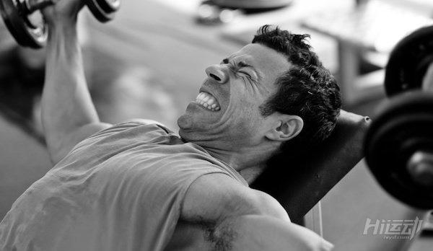

2、恢复期，也就是运动结束后的10分钟以内，如果心跳速度无法在恢复期内回到平静状态，就代表运动过渡；如果3分钟内就恢复到平静状态，就表示运动不足。

6分钟左右的恢复期，算是适用于大多数人的健康标准。

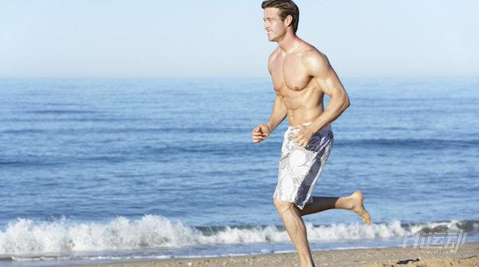

3、日常生活中的平静心跳速度应该维持在每分钟60次左右，这也是统计学上曾被提出过的【长寿心跳】。

一般而言，平静时心跳速度在55-85次/分钟，都算正常，过快的心跳固然不利于心脏，但过慢的心跳也可能预告某种虚弱或病态。